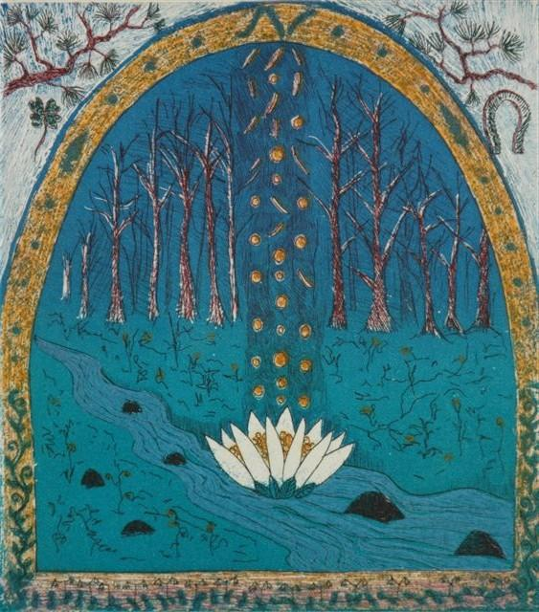

Neulaset ry

TOIMINTAKERTOMUS 2024

Hallitus

Hallitukseen kuului vuonna 2024 yhteensä yhdeksän (9) jäsentä: Eeva Eskola, puheenjohtaja; Maija Juntunen, varapuheenjohtaja; Hanna-Maria Helin, sihteeri; Satu Haapolahti, jäsensihteeri; Terhi Manninen, rahastonhoitaja; Emmi Mönkkönen, tiedotusvastaava; Tiina Nieminen, Sini Juvonen, ja Lisbeth Kataja. Hallitus kokoontui toimintakauden aikana yhdeksän (9) kertaa kokouksiin, joihin oli mahdollista osallistua läsnä tai etäyhteydellä. Hallituksen jäsenille ei maksettu palkkioita, mutta hallituksen jäsenet ja toimihenkilöt vapautettiin vuosittaisesta jäsenmaksusta vuosikokouksen päätöksellä.

Jäsenet

Aktiivisia Neulasten jäseniä oli vuoden 2024 lopussa 51 kpl. Tämän lisäksi 3 jäsentä jätti maksamatta jäsenmaksun / pyysi eroa ja heidät erotettiin helmikuussa 2025. Professori Matti Sillanpää, puheterapeutti Ulla Ström, kuntoutusohjaaja Raili Tuominen ja fysioterapeutti Kirsi Markkola ovat Neulaset ry:n kunniajäseniä. Kunniajäsenet on vapautettu jäsenmaksusta.

Vuosikokous

Neulaset ry:n sääntömääräinen vuosikokous pidettiin 4.4.2024 klo 17 U-sairaalan Kehitysneurologialla. Kokouksessa oli 8 osallistujaa.

Tiedotus

Neulaset ry:n internetsivustot löytyvät osoitteesta [www.neulaset.yhdistysavain.fi](http://www.neulaset.yhdistysavain.fi/), jonka yleinen osa on kaikille avoin sekä jäsensivut vain yhdistyksen jäsenistölle. Näitä sivuja käytetään aktiivisesti tiedotukseen ja jäsenhallintaan. Lisäksi sivuja olisi mahdollista käyttää ilmoittautumisiin ja keskustelun alustana. Neulaset ry:llä on käytössä sähköposti neulasetry@gmail.com, jota lukee yhdistyksen hallitus. Yhdistyksellä on suljettu facebook-ryhmä. Hallituksen jäsenillä on käytössä WhatsApp-ryhmä, jota käytetään tiedottamiseen ja e-kokousten alustana. Tapahtumista tiedotettiin jäsenistölle aina sähköpostilla usein myös Facebook-ryhmässä. Vuoden aikana valmisteltiin käyttöön Instragram-tili.

Koulutukset ja muut tapahtumat

Vuosi 2024 oli Neulaset ry:n juhlavuosi, sillä yhdistyksen perustamisesta tuli kuluneeksi 20 vuotta. Juhlavuoden päätapahtumat olivat Historiikki-ilta 21.3.2024 ja juhlavuoden jäsenilta 20.11.2024.

Historiikki-ilta järjestettiin ravintola Nooassa. Illalliselle kutsuttiin jäsenistö. Illan aikana käytiin läpi Neulasten historia vapaasti muistellen. Puheenvuorot nauhoitettiin. Illassa puheenvuorot pitivät yhdistyksen perustaja, emeritus professori Matti Sillanpää sekä yhdistyksen aiemmat puheenjohtajat Kirsi Markkola, Tuomas Virusmäki, Saara Nolvi ja Hanna-Maria Helin. Jokainen muisteli yhdistyksen toimintaa ja merkitystä oman puheenjohtajakautensa aikana. Yhdistyksen nykyinen puheenjohtaja Eeva Eskola ja varapuheenjohtaja Maija Juntunen juonsivat illan ja antoivat katsauksen yhdistyksen nykytilanteesta.

Jäsenillan 20.11.2024 teemoiksi haluttiin nostaa jäsenistön ajankohtaisia ammatillisia aiheita keskusteluun. Ajankohtaisia aiheita kysyttiin kahdella kyselyllä, joiden pohjalta iltaan valittiin keskusteluaiheita. Kyselyissä nousseisiin ajankohtaisiin teemoihin liittyen pyydettiin kolmea jäsentä pitämään alustus. Yhden sairastumisen vuoksi illassa alustuksia kuultiin kaksi. Heli Arokki alusti perheen roolista kuntoutuksessa. Johanna Kaitsalmi alusti lapsen roolista kuntoutuksen suunnittelussa ja kuntoutuksessa. Näistä teemoista käytiin illassa vilkasta keskustelua ja jäsenten näkemyksiä kirjattiin ylös. Tarkoituksena on seuraavana vuonna pohtia, miten yhdistys voisi näitä keräämiään jäsenten näkemyksiä tuoda kuuluville.

Tapahtumien lisäksi juhlavuoden aikana nostettiin esiin kymmenisen Lastenneurologisten lasten ja työntekijöiden teemapäiviä tekemällä postauksia Facebookissa (esim. Sosiaalityönpäivä, Harvinaissairauksien päivä, Lukuviikko).

Muistamiset

Yhdistyksen pitkäaikaista rahastonhoitajaa Irma Wiréniä muistettiin vuosikokouksessa. Toiminnantarkastaja Marika Nygårdasia muistettiin kahden vuoden edestä (120€ lahjakortti vuoden 2025 alkupuolella).

Hankinnat

Yhdistys ei tehnyt tänä vuonna hankintoja. Taiteilija Hanna Warikselle maksettiin hänen osuutensa vielä myynnissä olevista Onnen pisara -tauluista.

Lahjoitukset ja varainhankinta

Yhdistys ei saanut lahjoituksia tänä vuonna. Tauluja ei tänä vuonna myyty. Yhdistyksen rahastoihin sijoitettujen osuuksien tuotto on nyt noin 4320 euroa koko talletuksen ajalta. Yksimielisesti on jatkettu sijoitettujen osuuksien pitämistä tuottotilillä. Vuoden aikana yhdistyksen pitkäaikainen rahastonhoitaja Irma Wirén perehdytti uudeksi rahastonhoitajaksi Terhi Mannisen. Yhdistyksen tilinkäyttöoikeuksien haltijana toimivat Eeva Eskola ja Terhi Manninen. Pankkipalvelut kilpailutettiin alkuvuodesta 2024. Yhdistys sai Nordeassa tehtyä järjestelyjä, joilla palvelumaksuja saatiin hieman pienemmiksi. Näiden muutosten jälkeen Nordean tarjous oli saaduista tarjouksista yhdistykselle edullisin.

Myönnetyt apurahat

Neulaset ry myönsi kahdelle jäsenelle 200e Lastenneurologisen hoitotyön valtakunnallisiin koulutuspäiviin; yhdelle jäsenelle 250e Uniohjaaja-koulutukseen; 100e Tyksin Lastenneurologian lastenhoitajille leivontatarvikkeiden ostamiseen; yhdelle jäsenelle 200e koulutukseen “Psykofyysinen lähestymistapa toimintaterapiassa” sekä yhdelle jäsenelle 200e koulutukseen “Työnohjaustaitoja neuropsykologeille”.

Toimintakertomus hyväksytty hallituksen kokouksessa 25.2.2025